Resolución del Pleno del Instituto de Transparencia, Acceso a la Información Pública y Protección de Datos Personales del Estado de México y Municipios, con domicilio en Metepec, Estado de México, a trece de noviembre de dos mil veinticuatro.

**VISTO** el expediente electrónico formado con motivo del recurso de revisión con número **06085/INFOEM/IP/RR/2024**, interpuesto por un particular de manera anónima, quien en lo sucesivo se le denominara como la parte **Recurrente**, en contra de la falta de respuesta del **Secretariado Ejecutivo del Sistema Estatal de Seguridad Pública,** en lo subsecuente **el Sujeto Obligado,** se procede a dictar la presente resolución.

**A N T E C E D E N T E S**

**PRIMERO.** Con fecha seis de octubre de dos mil veinticuatro, la parte **Recurrente** presentó a través de la Plataforma Nacional de Transparencia **PNT**, la cual se encuentra estrechamente vinculada con el Sistema de Acceso a la Información Mexiquense, en lo posterior el **SAIMEX**, ante **el Sujeto Obligado**, solicitud de acceso a la información pública, registrada bajo el número de expediente **00164/SESESP/IP/2024**,mediante la cual solicitó información en el tenor siguiente:

*“Se presenta esta solicitud de información en un esfuerzo por contar con información sistematizada acerca de los ejes que componen el desarrollo policial.*

*Favor de remitir de manera electrónica, el soporte documental que se detalla a continuación, especificando el nombre del archivo adjunto. En caso de no contar con el documento solicitado, responder “no existe” en la casilla del nombre del archivo.”* (sic)

Se hace constar que se encuentra adjunto a la solicitud, el documento electrónico que contiene lo siguiente:

*“****Solicitud de Información***

*Se presenta esta solicitud de información en un esfuerzo por contar con información sistematizada acerca del* ***desarrollo policial de la Guardia Nacional (GN),*** *toda vez que el artículo 21 párrafo décimo de la Constitución Política de los Estados Unidos Mexicanos establece que:*

*“Las instituciones de seguridad pública, incluyendo la Guardia Nacional, serán de carácter civil, disciplinado y profesional. El Ministerio Público y las instituciones policiales de los tres órdenes de gobierno deberán coordinarse entre sí para cumplir los fines de la seguridad pública y* ***conformarán el Sistema Nacional de Seguridad Pública****, que estará sujeto a las siguientes bases mínimas:”*

*a) La regulación de la selección, ingreso, formación, permanencia, evaluación, reconocimiento y certificación de los integrantes de las instituciones de seguridad pública. La operación y desarrollo de estas acciones será competencia de la Federación, las entidades federativas y los Municipios en el ámbito de sus respectivas atribuciones.*

*b) El establecimiento de un sistema nacional de información en seguridad pública a cargo de la Federación al que ésta, las entidades federativas y los Municipios, a través de las dependencias responsables de la seguridad pública, proporcionarán la información de que dispongan en la materia, conforme a la ley…*

*c) …*

*La Federación contará con una institución policial de carácter civil denominada Guardia Nacional, cuyos fines son los señalados en el párrafo noveno de este artículo, la coordinación y colaboración con las entidades federativas y Municipios, así como la salvaguarda de los bienes y recursos de la Nación.*

*La ley determinará la estructura orgánica y de dirección de la Guardia Nacional, que estará adscrita a la secretaría del ramo de seguridad pública, que formulará la Estrategia Nacional de Seguridad Pública, los respectivos programas, políticas y acciones.*

*La formación y el desempeño de los integrantes de la Guardia Nacional y de las demás instituciones policiales se regirán por una doctrina policial fundada en el servicio a la sociedad, la disciplina, el respeto a los derechos humanos, al imperio de la ley, al mando superior, y en lo conducente a la perspectiva de género.*

*Y de la Ley General del Sistema Nacional de Seguridad Pública en su artículo 18:*

*Artículo 18.- Corresponde al Secretario Ejecutivo del Sistema:*

*…*

*VIII.* ***Verificar el cumplimiento de las disposiciones de esta Ley****, los convenios generales y específicos en la materia, así como las demás disposiciones aplicables e informar lo conducente al Consejo Nacional;*

*IX. Proponer al Consejo Nacional las políticas, lineamientos, protocolos y acciones para el buen desempeño de las Instituciones de Seguridad Pública;*

*XV.* ***Colaborar con las instituciones de seguridad pública que integran el Sistema,*** *para fortalecer y eficientar los mecanismos de coordinación; en especial en el impulso de las carreras Ministerial, Policial y Pericial;*

*…*

*XXIV. Coordinar la* ***homologación de la Carrera Policial, la Profesionalización y el Régimen Disciplinario en las Instituciones de Seguridad Pública,*** *y*

*Se solicita remitir de manera electrónica, el soporte documental correspondiente de la información que obre en su acervo, especificando el nombre del archivo adjunto. En caso de no contar con el documento solicitado, responder “no existe” en la casilla del nombre del archivo.*

*Tabla 1. General*

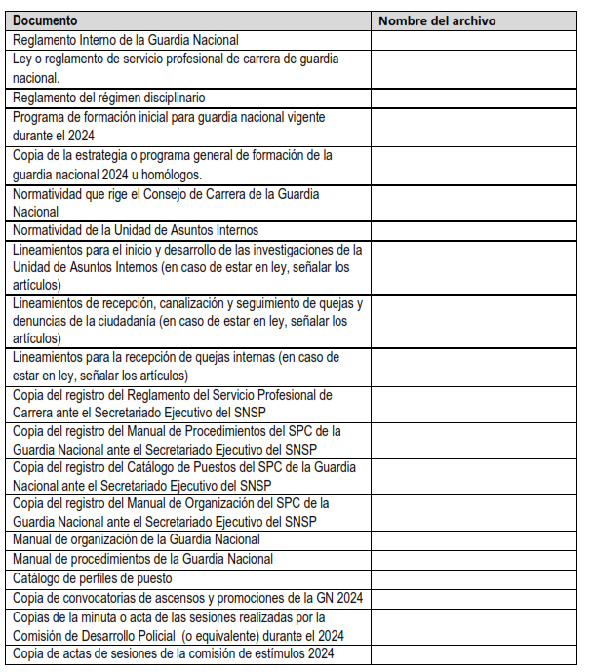

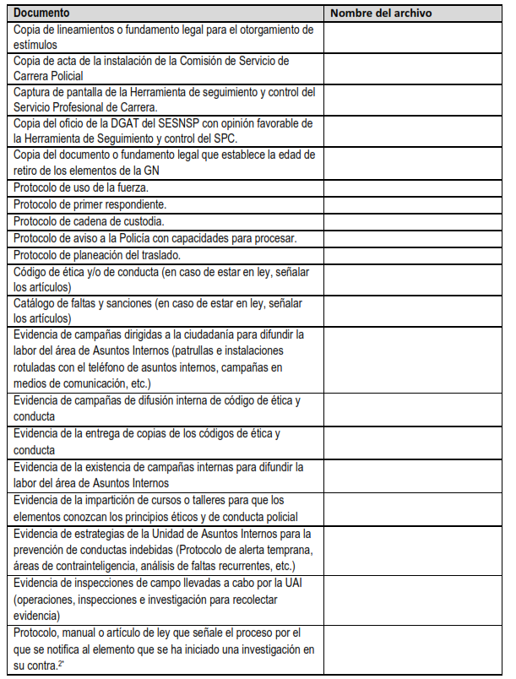

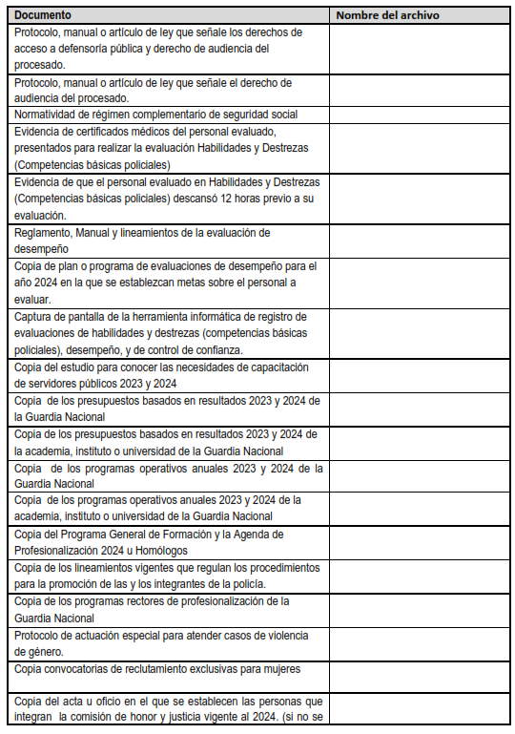

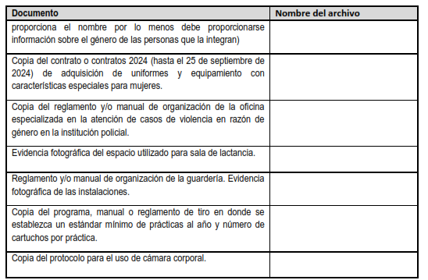

***2. Favor de proporcionar la información requerida en las siguientes tablas. Los rubros que no sean respondidos se asumirán como no existentes.***

*Tabla 2 Estado de fuerza de la GN (sólo personal operativo) por escala jerárquica para los años 2023 y 2024.*

*Indicar número.*

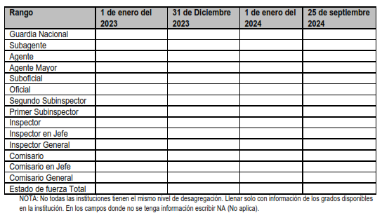

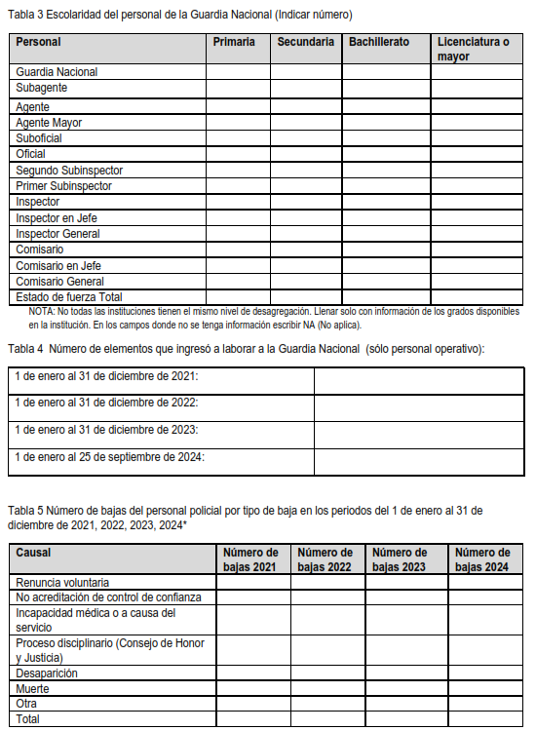

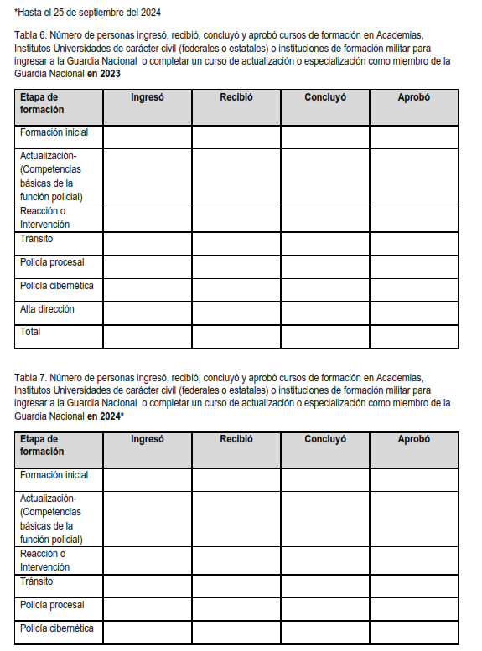

**

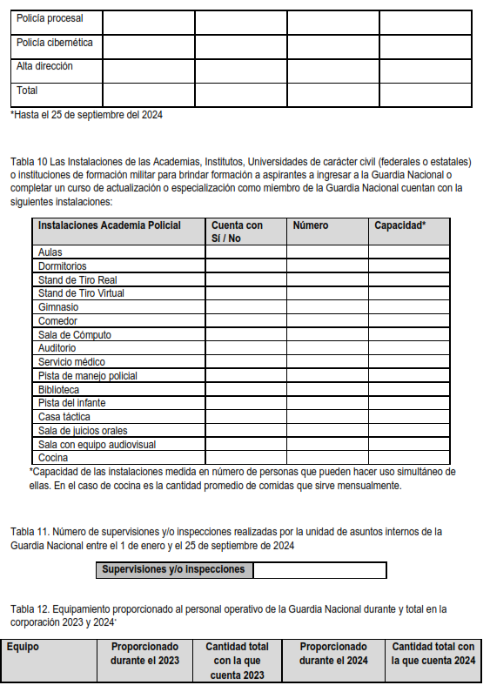

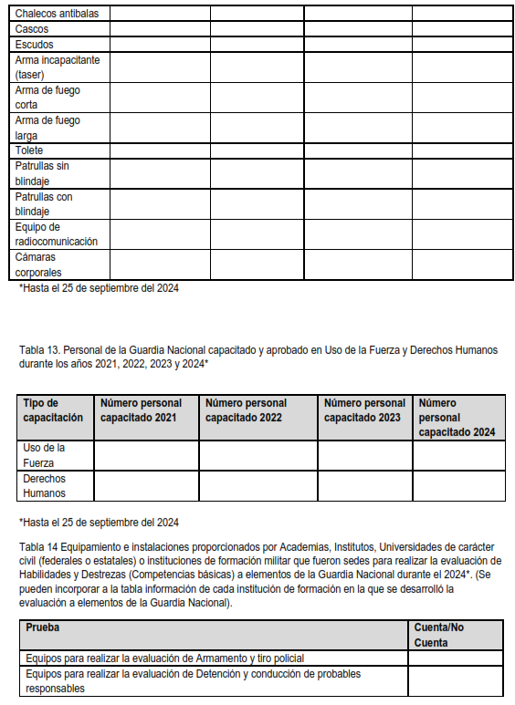

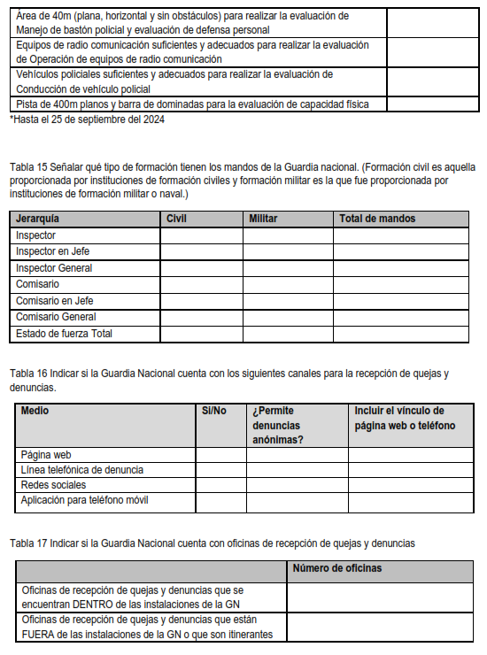

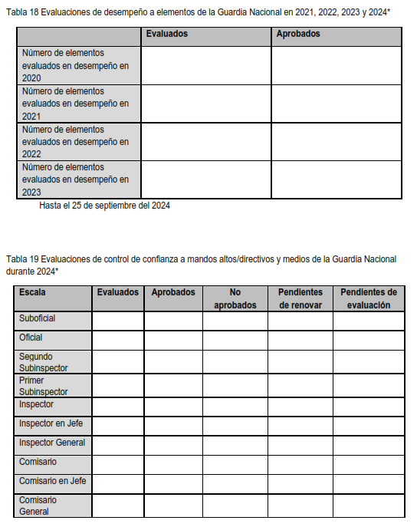

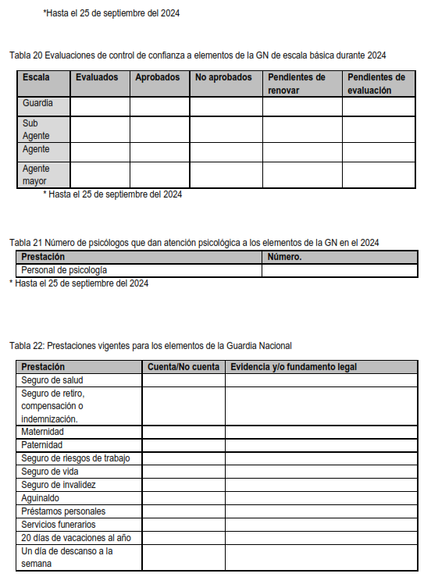

**

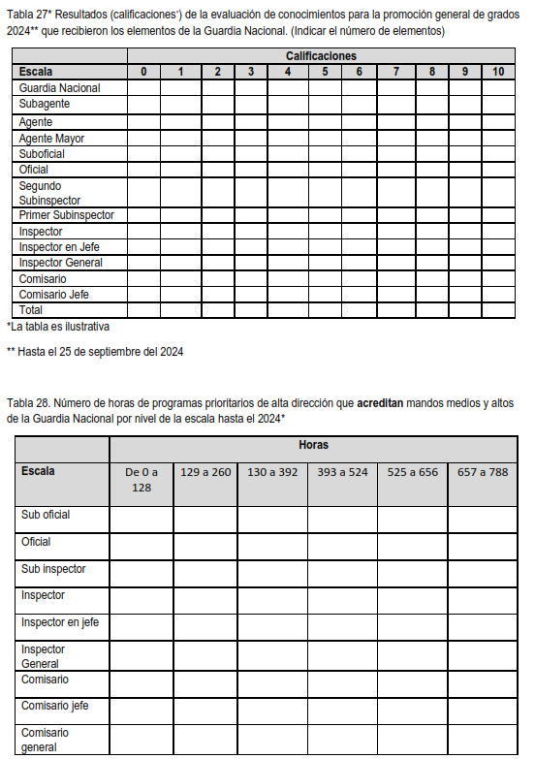

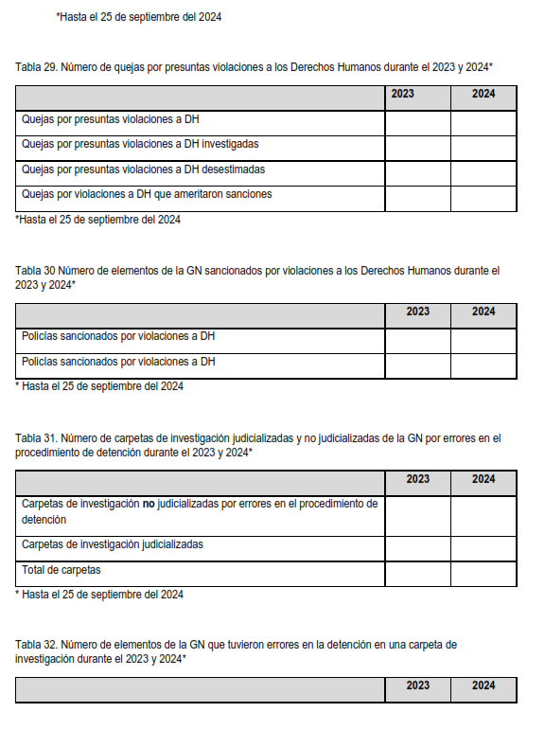

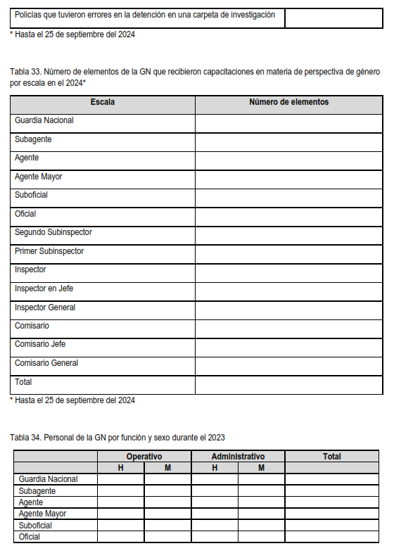

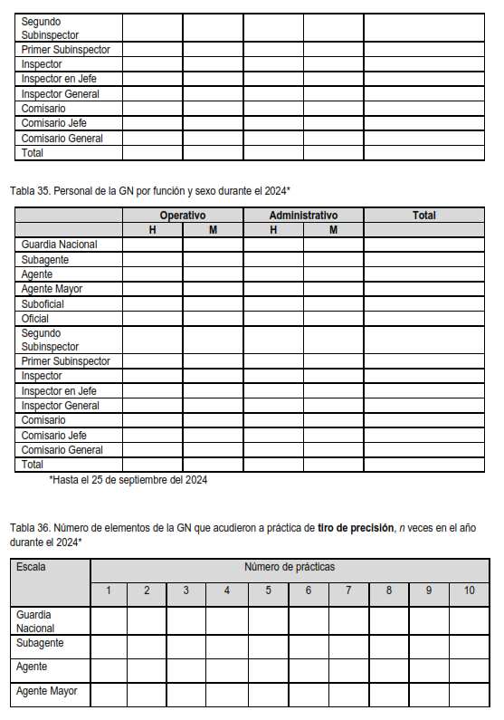

**

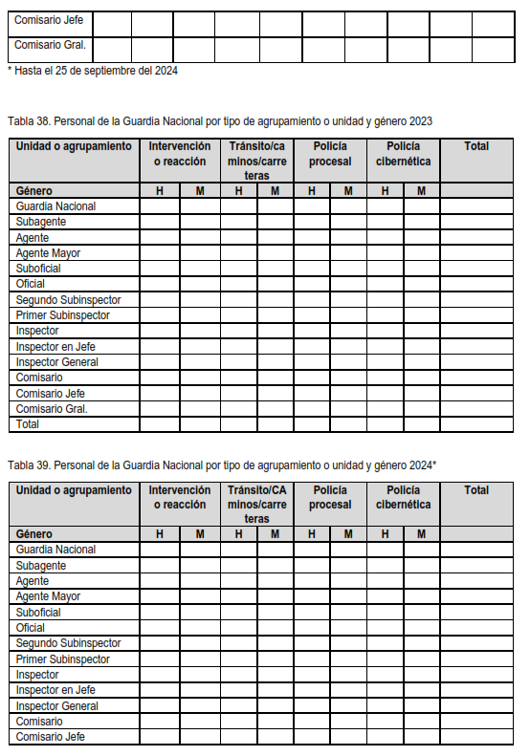

**

Modalidad de entrega: ***Correo electrónico y Electrónico a través del sistema de solicitudes de acceso la Plataforma Nacional de Transparencia***

**SEGUNDO.** De conformidad con las constancias que integran el expediente electrónico, se observa que, en fecha nueve de octubre de dos mil veinticuatro, el **Sujeto Obligado** notificó su **notoria incompetencia**, en los términos siguientes:

*“La Unidad de Transparencia del Secretariado Ejecutivo del Sistema Estatal de Seguridad Pública, atiende la solicitud de información pública mediante oficio 206B0110000100S/SP/UT/593/2024, de fecha 09 de octubre del 2024, el cual también ha sido enviado al correo electrónico proporcionado.”*

Asimismo, se hace constar que adjuntó los documentos electrónicos denominados *“****Correo Respuesta 00164.pdf*** y ***Respuesta 00164.pdf****”*, los cuales se omite la descripción de su contenido en este apartado, atendiendo que serán objeto de estudio en párrafos posteriores, ello en obvio de repeticiones innecesarias.

**TERCERO.** Inconforme ante la respuesta del **Sujeto Obligado**, la parte **Recurrente** en fecha nueve de octubre de dos mil veinticuatro, interpuso recurso de revisión, que fue registradoen el sistema electrónico con número de expediente **06085/INFOEM/IP/RR/2024**, aduciendo como acto impugnado y razones o motivos de inconformidad los siguientes:

**Acto Impugnado y razones o motivos de inconformidad:**

*“**En relación con la respuesta obtenida por el sujeto obligado a través de esta plataforma con número de oficio 206B0110000100S/SP/UT/593/2024, de fecha 09 de octubre del 2024; en la que se declara incompetencia para atender la solicitud.” (sic)*

**Razones o motivos de inconformidad:**

*“La solicitud formulada contenía erróneamente la Guardia Nacional, por lo que se reenvía la solicitud corregida en donde se hace referencia a la información que está en poder del sujeto obligado Secretariado Ejecutivo del Sistema Estatal de Seguridad Pública del Estado de México” (sic)*

(Énfasis añadido)

Se hace constar que la parte **Recurrente** al momento de interponer el recurso de revisión, adjunto el archivo *“****Solicitud 2024-SESESP-Edomex.pdf****”*, de cuyo contenido se advierte lo siguiente:

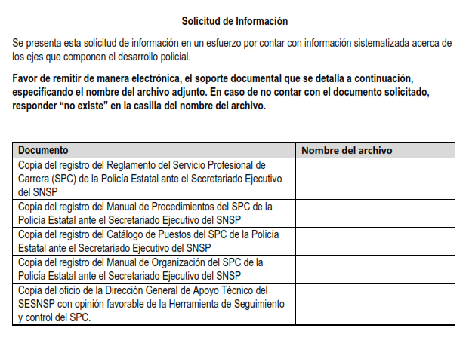

**CUARTO.** Recurso de revisión del que se trata, el cual, se envió electrónicamente al Instituto de Transparencia, Acceso a la Información Pública y Protección de Datos Personales del Estado de México y Municipios y con fundamento en el artículo 185 fracción I de la Ley de Transparencia y Acceso a la Información Pública del Estado de México y Municipios, se turnó a través del **SAIMEX** al Comisionado Presidente **JOSÉ MARTÍNEZ VILCHIS,** a efecto de que decretara su admisión o desechamiento.

En fecha catorce de octubre de dos mil veinticuatro, atento a lo dispuesto en el artículo 185 fracciones I, II y IV de la Ley de Transparencia y Acceso a la Información Pública del Estado de México y Municipios, se acordó la admisión a trámite del referido recurso de revisión, así como la integración del expediente respectivo, que se pusieron a disposición de las partes, para que en un plazo máximo de siete días hábiles, realizarán manifestaciones y ofrecieran las pruebas y alegatos que a su derecho conviniera o exhibieran el informe justificado, según fuera el caso.

**QUINTO.** Una vez abierta la etapa de instrucción, se advierte que, el **Sujeto Obligado** rindió su informe justificado por medio del documento *“****Informe Justificado del Recurso de Revisión 06085 del 2024.pdf****”*, a través del cual ratificó el ser incompetente para poseer la información, asimismo, argumento la improcedencia de modificación de la solicitud de información. Informe justificado que fue puesto a la vista de la parte **Recurrente,** a efecto que presentara las manifestaciones que a sus intereses conviniera, sin que obre constancia del desahogo a la misma.

Así mismo se aprecia que no se llevaron a cabo audiencias durante la sustanciación del recurso de revisión, ni se ofrecieron pruebas por parte del hoy **Recurrente**; todo lo anterior en términos de los artículos 185 fracciones II y IV, y 195 de la Ley de Transparencia y Acceso a la Información Pública del Estado de México y Municipios.

**SEXTO.** Una vez transcurrido el periodo otorgado a las partes de siete días hábiles para realizar sus manifestaciones en el acuerdo de admisión, y no habiendo prueba pendiente por desahogar, ni que documentos que integrar al expediente electrónico, se decretó el veintinueve de octubre de dos mil veinticuatro, en términos del artículo 185 fracción VI de la Ley de Transparencia y Acceso a la Información Pública del Estado de México y Municipios, ordenándose turnar los expedientes a la resolución que en derecho proceda.

**C O N S I D E R A N D O**

**PRIMERO. De la competencia**.

Este Instituto de Transparencia, Acceso a la Información Pública y Protección de Datos Personales del Estado de México, es competente para conocer y resolver el presente recurso de revisión interpuesto por el Recurrente conforme a lo dispuesto en los artículos 6, apartado A, fracción IV de la Constitución Política de los Estados Unidos Mexicanos; 5, párrafos trigésimo segundo, trigésimo tercero y trigésimo cuarto, fracciones IV y V, de la Constitución Política del Estado Libre y Soberano de México; artículos 1, 2 fracción II, 13, 29, 36 fracciones I y II, 176, 178, 179, 181 párrafo tercero y 185 de la Ley de Transparencia y Acceso a la Información Pública del Estado de México y Municipios; 6, 9 fracciones I y XXIII, y 11 del Reglamento Interior del Instituto de Transparencia, Acceso a la Información Pública y Protección de Datos Personales del Estado de México y Municipios.

**SEGUNDO. Alcance del recurso de revisión.**

Anterior a todo debe destacarse que el recurso de revisión tiene el fin y alcance que señalan los numerales 176, 179, 181 párrafo cuarto, 194 y 195 y demás aplicables de la Ley de Transparencia y Acceso a la Información Pública del Estado de México y Municipios vigente y será analizado conforme a las actuaciones que obren en el expediente electrónico con la finalidad de reparar cualquier posible afectación al derecho de acceso a la información pública y garantizando el principio rector de máxima publicidad.

Así mismo, esta Ponencia considera importante abordar el análisis de los requisitos de procedibilidad de los recursos de revisión, así el artículo 180 de la Ley de Transparencia y Acceso a la Información Pública del Estado de México y Municipios, que establece lo siguiente:

*“****Artículo 180****. El recurso de revisión contendrá:*

***I****. El Sujeto Obligado ante la cual se presentó la solicitud;*

***II****. El nombre del solicitante que recurre o de su representante y, en su caso, del tercero interesado, así como la dirección o medio que señale para recibir notificaciones;*

***III****. El número de folio de respuesta de la solicitud de acceso;*

***IV****. La fecha en que fue notificada la respuesta al solicitante o tuvo conocimiento del acto reclamado, o de presentación de la solicitud, en caso de falta de respuesta;*

***V****. El acto que se recurre;*

***VI****. Las razones o motivos de inconformidad;*

***VII****. La copia de la respuesta que se impugna y, en su caso, de la notificación correspondiente, en el caso de respuesta de la solicitud; y*

***VIII****. Firma del Recurrente, en su caso, cuando se presente por escrito, requisito sin el cual se dará trámite al recurso.*

*Adicionalmente, se podrán anexar las pruebas y demás elementos que considere procedentes someter a juicio del Instituto.*

*En ningún caso será necesario que el particular ratifique el recurso de revisión interpuesto.*

*En caso de que el recurso se interponga de manera electrónica no será indispensable que contengan los requisitos establecidos en las fracciones II, IV, VII y VIII.”*

(Énfasis añadido)

En principio, de una interpretación del artículo transcrito se observan los requisitos que deberán contener los recursos de revisión; sobre el particular, de la revisión del expediente electrónico del SAIMEX se desprende que el solicitante y ahora Recurrente, en ejercicio de su derecho de acceso a la información pública, no proporcionó un nombre para que sea identificado, ya que en el apartado de “DATOS DEL SOLICITANTE”, no señalo como nombre o seudónimo con el cual desee identificarse, por lo que no tiene certeza sobre su identidad, lo que en estricto sentido, no se colmarían los requisitos establecidos en el citado artículo 180 de la Ley de Transparencia.

No obstante lo anterior, debe destacarse que el artículo 15 de Ley de Transparencia y Acceso a la Información Pública del Estado de México y Municipios prevé que toda persona tendrá acceso a la información sin necesidad de acreditar interés alguno o justificar su utilización, de lo que se infiere que para el ejercicio del derecho de acceso a la información pública, el nombre no es un requisito *sine qua non* que los particulares y, en su caso, los Recurrentes deban señalar, por el contrario la Ley de Transparencia prevé en su artículo 155, párrafo segundo la posibilidad de que las solicitudes de información sean anónimas, con nombre incompleto o seudónimo.

Correlativo a ello, cabe mencionar que los artículos 6, Apartado A, fracciones I, III, V y VI de la Constitución Política de los Estados Unidos Mexicanos y 5 párrafos vigésimo, vigésimo primero y vigésimo segundo fracciones I y III de la Constitución Política del Estado Libre y Soberano de México, garantizan el ejercicio del derecho de acceso a la información pública, toda vez que disponen que toda persona sin necesidad de acreditar interés alguno o justificar su utilización, tendrá acceso gratuito a la información pública; preceptos cuyo texto y sentido literal es el siguiente:

***Constitución Política de los Estados Unidos Mexicanos***

*“****Artículo 6o****. La manifestación de las ideas no será objeto de ninguna inquisición judicial o administrativa, sino en el caso de que ataque a la moral, la vida privada o los derechos de terceros, provoque algún delito, o perturbe el orden público; el derecho de réplica será ejercido en los términos dispuestos por la ley. El derecho a la información será garantizado por el Estado.*

*Toda persona tiene derecho al libre acceso a información plural y oportuna, así como a buscar, recibir y difundir información e ideas de toda índole por cualquier medio de expresión.*

*Para efectos de lo dispuesto en el presente artículo se observará lo siguiente:*

***A****. Para el ejercicio del derecho de acceso a la información, la Federación, los Estados y el Distrito Federal, en el ámbito de sus respectivas competencias, se regirán por los siguientes principios y bases:*

***I****. Toda la información en posesión de cualquier autoridad, entidad, órgano y organismo de los Poderes Ejecutivo, Legislativo y Judicial, órganos autónomos, partidos políticos, fideicomisos y fondos públicos, así como de cualquier persona física, moral o sindicato que reciba y ejerza recursos públicos o realice actos de autoridad en el ámbito federal, estatal y municipal, es pública y sólo podrá ser reservada temporalmente por razones de interés público y seguridad nacional, en los términos que fijen las leyes. En la interpretación de este derecho deberá prevalecer el principio de máxima publicidad. Los sujetos obligados deberán documentar todo acto que derive del ejercicio de sus facultades, competencias o funciones, la ley determinará los supuestos específicos bajo los cuales procederá la declaración de inexistencia de la información.*

*…*

***III.*** *Toda persona, sin necesidad de acreditar interés alguno o justificar su utilización, tendrá acceso gratuito a la información pública, a sus datos personales o a la rectificación de éstos.*

*…*

***V****. Los sujetos obligados deberán preservar sus documentos en archivos administrativos actualizados y publicarán, a través de los medios electrónicos disponibles, la información completa y actualizada sobre el ejercicio de los recursos públicos y los indicadores que permitan rendir cuenta del cumplimiento de sus objetivos y de los resultados obtenidos.*

***VI.*** *Las leyes determinarán la manera en que los sujetos obligados deberán hacer pública la información relativa a los recursos públicos que entreguen a personas físicas o morales.”*

*…*

*La ley establecerá aquella información que se considere reservada o confidencial.*

***Constitución Política del Estado Libre y Soberano de México***

*“****Artículo 5****. …*

*…*

*El derecho a la información será garantizado por el Estado. La ley establecerá las previsiones que permitan asegurar la protección, el respeto y la difusión de este derecho.*

*Para garantizar el ejercicio del derecho de transparencia, acceso a la información pública y protección de datos personales, los poderes públicos y los organismos autónomos, transparentarán sus acciones, en términos de las disposiciones aplicables, la información será oportuna, clara, veraz y de fácil acceso.*

*Este derecho se regirá por los principios y bases siguientes:*

***I****. Toda la información en posesión de cualquier autoridad, entidad, órgano y organismos de los Poderes Ejecutivo, Legislativo y Judicial, órganos autónomos, partidos políticos, fideicomisos y fondos públicos estatales y municipales, así como del gobierno y de la administración pública municipal y sus organismos descentralizados, asimismo de cualquier persona física, jurídica colectiva o sindicato que reciba y ejerza recursos públicos o realice actos de autoridad en el ámbito estatal y municipal, es pública y sólo podrá ser reservada temporalmente por razones previstas en la Constitución Política de los Estados Unidos Mexicanos de interés público y seguridad, en los términos que fijen las leyes. En la interpretación de este derecho deberá prevalecer el principio de máxima publicidad. Los sujetos obligados deberán documentar todo acto que derive del ejercicio de sus facultades, competencias o funciones, la ley determinará los supuestos específicos bajo los cuales procederá la declaración de inexistencia de la información.*

*…*

***III****. Toda persona, sin necesidad de acreditar interés alguno o justificar su utilización, tendrá acceso gratuito a la información pública, a sus datos personales o a la rectificación de éstos.”*

*(Énfasis añadido)*

Por otra parte, del contenido del artículo 1 de la Constitución Política de los Estados Unidos Mexicanos, se destaca lo siguiente:

*“****Artículo 1o.*** *En los Estados Unidos Mexicanos todas las personas gozarán de los derechos humanos reconocidos en esta Constitución y en los tratados internacionales de los que el Estado Mexicano sea parte, así como de las garantías para su protección, cuyo ejercicio no podrá restringirse ni suspenderse, salvo en los casos y bajo las condiciones que esta Constitución establece.*

*Las normas relativas a los derechos humanos se interpretarán de conformidad con esta Constitución y con los tratados internacionales de la materia favoreciendo en todo tiempo a las personas la protección más amplia.*

*Todas las autoridades, en el ámbito de sus competencias, tienen la obligación de promover, respetar, proteger y garantizar los derechos humanos de conformidad con los principios de universalidad, interdependencia, indivisibilidad y progresividad. En consecuencia, el Estado deberá prevenir, investigar, sancionar y reparar las violaciones a los derechos humanos, en los términos que establezca la ley.”*

En esa virtud, de una interpretación sistemática, armónica y progresiva del derecho humano de acceso a la información pública se reitera que toda persona, sin necesidad de acreditar interés alguno o justificar su utilización, deberá tener acceso a la información pública, es decir, dicho derecho fundamental exime a quien lo ejerce, de acreditar su legitimación en la causa o su interés en el asunto, lo que permite la posibilidad de que inclusive, la solicitud de acceso a la información pueda ser anónima o no contener un nombre que identifique al solicitante o que permita tener certeza sobre su identidad.

Robustece lo anterior, el Criterio 6/2014 del entonces Instituto Federal de Acceso a la Información y Protección de Datos (IFAI) hoy Instituto Nacional de Transparencia, Acceso a la Información y Protección de Datos Personales (INAI), el cual se reproduce para una mayor referencia:

*“****Acceso a información gubernamental. No debe condicionarse a que el solicitante acredite su personalidad, demuestre interés alguno o justifique su utilización.*** *De conformidad con lo dispuesto en los artículos 6o., apartado A, fracción III de la Constitución Política de los Estados Unidos Mexicanos, y 1º, 2º, 4º y 40 de la Ley Federal de Transparencia y Acceso a la Información Pública Gubernamental, la respuesta a una solicitud de acceso a información y entrega de la misma, no debe estar condicionada a que el particular acredite su personalidad, demuestre interés alguno o justifique su utilización, en virtud de que los sujetos obligados no deben requerir al solicitante mayores requisitos que los establecidos en la Ley. En este sentido, las dependencias y entidades, sólo deberán asegurarse de que, en su caso, se haya cubierto el pago de reproducción y envío de la información, mediante la exhibición del recibo correspondiente.*

***Resoluciones***

***• RDA 5275/13.*** *Interpuesto en contra de la Secretaría de la Defensa Nacional. Comisionado Ponente Ángel Trinidad Zaldívar.*

***• RDA 2937/13.*** *Interpuesto en contra de LICONSA, S.A. de C.V. Comisionado. Ponente Gerardo Laveaga Rendón.*

***• RDA 3609/12.*** *Interpuesto en contra de la Secretaría de Educación Pública. Comisionada Ponente Sigrid Arzt Colunga.*

***• RDA 3361/12.*** *Interpuesto en contra del Servicio de Administración Tributaria. Comisionada Ponente María Elena Pérez-Jaén Zermeño.*

***• RDA 0563/12.*** *Interpuesto en contra de la Secretaría de la Función Pública. Comisionada Ponente Jacqueline Peschard Mariscal.”*

En ese orden de ideas, se estima que el requerimiento relativo al nombre como presupuesto de procedibilidad podría limitar el ejercicio del derecho de acceso a la información pública, debido a que el hecho de solicitar la identificación del Recurrente a través de dicho dato personal, en ciertos extremos se equipara a una exigencia acerca de su interés o justificación de su utilización, lo que materialmente haría nugatorio un derecho fundamental.

Aunado a ello, para el estudio de la materia sobre la que se resuelven los recursos de revisión resulta intrascendente el nombre de la persona que lo hubiere promovido, en virtud de que tanto la Constitución Federal, como la Constitución Política del Estado Libre y Soberano de México, reconocen la prerrogativa de los individuos para no acreditar dicho interés o justificar su utilización, por lo que este Órgano Garante en la materia se encuentra impedido para realizar dicho análisis, en la inteligencia de que al limitar un derecho humano, como lo es el derecho de acceso a la información pública, por una cuestión procedimental.

En consecuencia, dado lo expuesto y fundado con anterioridad, se estima que el requisito relativo al nombre del Recurrente no constituye un presupuesto indispensable de procedibilidad de los recursos de revisión, en términos de los artículos 25 de la Convención Americana de Derechos Humanos, 1 párrafos segundo y tercero, 6 apartado A, fracciones III y IV de la Constitución Política de los Estados Unidos Mexicanos y 5, párrafo vigésimo segundo de la Constitución Política del Estado Libre y Soberano de México, debido a que el acceso a la información pública es un derecho humano que no requiere legitimación en la causa, sino que únicamente basta con que se encuentre legitimado en el procedimiento de recurso de revisión, circunstancia que se acredita en las constancias electrónicas del expediente, de las que se desprende que el Recurrente, es la misma persona que realizó la solicitud de acceso a la información pública que ahora se impugna.

De igual manera, el propio artículo 180 de la Ley de Transparencia local, en su último párrafo establece que cuando el recurso se interponga de manera electrónica, no será indispensable que contenga determinados requisitos, entre ellos, el nombre del Recurrente, por lo que, en el presente caso, al haber sido presentado el recurso de revisión vía SAIMEX, dicho requisito resulta innecesario.

**TERCERO. Del estudio de las causas de improcedencia y sobreseimiento.**

Es menester resaltar que en el procedimiento de acceso a la información pública y de los medios de impugnación de la materia, se advierten diversos supuestos de procedibilidad que deben estudiarse con la finalidad de dar cumplimiento a los principios de legalidad y objetividad inmersos en el artículo 9 de Ley de Transparencia y Acceso a la Información Pública del Estado de México y Municipios, en correlación con la seguridad jurídica que debe generar lo actuado ante este Organismo Garante.

Correlativo a ello, como lo establece el artículo 62 de la Ley de Amparo, Reglamentaria de los Artículos 103 y 107 de la Constitución Política de los Estados Unidos Mexicanos, las causas de improcedencia se analizarán de oficio, lo aleguen o no las partes, por ser una cuestión de orden público y estudio preferente; además, con base en la jurisprudencia por reiteración con número de registro digital 222780, de rubro y texto:

*“****IMPROCEDENCIA, CAUSALES DE. EN EL JUICIO DE AMPARO.*** *Las causales de improcedencia del juicio de amparo, por ser de orden público deben estudiarse previamente, lo aleguen o no las partes, cualquiera que sea la instancia”.*

Siendo una facultad legal entrar al estudio de las causas de improcedencia que hagan valer las partes o que se adviertan de oficio por este Resolutor; presupuestos procesales de inicio o trámite de un proceso que dotan de seguridad jurídica las resoluciones emitidas por este órgano colegiado, máxime que se trata de una figura procesal adoptada en la ley de la materia, la cual permite dilucidar alguna causal que impida el estudio y resolución de un asunto en su fondo, cuando una vez admitido el recurso de revisión se advierta una causa de improcedencia que permita sobreseerlo. Estudio de causales de improcedencia que no son incompatibles con el derecho de acceso a la justicia, ya que éste no se coarta por regular causas de improcedencia y sobreseimiento con tales fines[1].

En primer término es necesario hacer alusión a la solicitud de información ya que de ella deriva por un lado al procedimiento de acceso a la información ante el **Sujeto Obligado**, y por otro lado la materia sobre la que versara el recurso de revisión ante este Órgano Garante; se resalta la innegable necesidad de interpretar el texto de la solicitud, porque no se podría entender el derecho de acceso a la información sin la existencia de solicitudes de información a la luz de su interpretación ya que ésta es la fuente de la materia objeto de la transparencia específica en cada recurso de revisión.

No podemos establecer una materia o un tema como objeto de derecho de acceso a la información, si de la solicitud no se entiende o no se precisan temas o materias objetivas; por ello es de notoria importancia el trabajo de interpretación que se le dé a una solicitud de información, ya que el **Sujeto Obligado** puede considerar una circunstancia en particular diversa a la que el particular objetivamente requiere.

Ya que el planteamiento del problema es de toral importancia, a efecto de determinar la intención o voluntad del **Recurrente** a la luz de la interpretación de la solicitud de información, y que puede generar de forma objetiva y material el **Sujeto Obligado** que se relacione con esa intención, respecto del presente asunto se realiza a continuación.

Atentos a la redacción de la solicitud de información, así como del documento anexado a ésta (el cual se tiene aquí por reproducido como si a la letra se insertase, en obvio de repeticiones innecesarias), se puede apreciar que la parte **Recurrente** peticiona de la **Guardia Nacional** que el Sujeto Obligado realice una búsqueda en sus archivos y haga entrega de diversos documentos o en su caso **se pronuncie** el no tenerlos.

Con motivo de la solicitud de información, el **Sujeto Obligado** notificó ser **notoriamente improcedente** para tener en sus archivos la información, adjuntando los documentos electrónicos *“****Correo Respuesta 00164.pdf*** y ***Respuesta 00164.pdf****”*, de los que se observa el contenido siguiente:

* ***Respuesta 00164.pdf***: Oficio 206B0110000100S/SP/UT/593/2024, del nueve de octubre de dos mil veinticuatro, remitido por el Titular de la Unidad de Transparencia del Sujeto Obligado al entonces Solicitante, mediante el cual informó que de conformidad con las respuestas proporcionadas por la Encargada de Despacho de la Dirección General del Centro de Información y Estadística, el Subdirector de Vinculación y Seguimiento a los Recursos Federales de la Dirección General de Coordinación de Fondos y Subsidios, y del Director General de Vinculación y Coordinación con Instancias, todos del Sujeto Obligado, se declara como **incompetente** para atender la solicitud de información, orientando al Sujeto Obligado (Guardia Nacional) competente.
* ***Correo Respuesta 00164.pdf***: Consistente en captura de pantalla del correo electrónico enviado a la parte Recurrente, a través del cual se le notificó la respuesta a la solicitud de información 00164/SESESP/IP/2024.

Inconforme con la respuesta, la parte **Recurrente** interpuso recurso de revisión, en el cual señalo como razones o motivos de inconformidad *“La solicitud formulada contenía erróneamente la Guardia Nacional, por lo que se reenvía la solicitud corregida en donde se hace referencia a la información que está en poder del sujeto obligado Secretariado Ejecutivo del Sistema Estatal de Seguridad Pública del Estado de México” (sic)*, manifestaciones que, resultan improcedentes para la interposición del recurso de revisión, de conformidad con las consideraciones siguientes:

Conforme a lo anterior, el sistema de medios de impugnación se centra en el análisis de **los agravios o motivos de inconformidad**, los que **deben tener relación directa con el acto de autoridad que lo motiva**. En materia de transparencia, los motivos de la inconformidad deben versar sobre la respuesta de información proporcionada por los sujetos obligados o la negativa de entrega de la misma, derivada de la solicitud de información pública. De este modo, en los motivos de inconformidad los recurrentes **no pueden incluir situaciones novedosas o solicitudes de información nuevas de las que el Sujeto Obligado no tuvo la oportunidad de conocer y por consiguiente producir un posicionamiento**.

Es por ello, que la Ley de la materia contempla que en los casos en que a través del recurso de revisión se pretenda ampliar los requerimientos de información, la inconformidad relativa a estas situaciones novedosas no debe ser tomada en cuenta como parte de la Litis y debe ser desechada, tal y como lo establece el artículo 191 fracción VII.

*“****Artículo 191.*** *El recurso será desechado por improcedente cuando:*

*(…)*

***VII****. El recurrente amplíe su solicitud en el recurso de revisión, únicamente respecto de los nuevos contenidos.*

*(…)”*

Por lo anterior, resulta improcedente el referido motivo de inconformidad, ya que se aprecia que la **Recurrente** se excede dentro de su inconformidad respecto a lo requerido originalmente en la solicitud de información, siendo el caso que pretende ampliar (modificar) lo solicitado de origen al referir que corrige la solicitud, a pesar que de la redacción de la solicitud, peticionó de un Sujeto Obligado distinto, lo que hace que se surta lo que en la teoría jurídica se le denomina ***plus petitio***.

Sirve de apoyo el **criterio 01/17** emitido por el Instituto Nacional de Transparencia, Acceso a la Información y Protección de Datos Personales que establece lo siguiente:

*“****Es improcedente ampliar las solicitudes de acceso a información, a través de la interposición del recurso de revisión.*** *En términos de los artículos 155, fracción VII de la Ley General de Transparencia y Acceso a la Información Pública, y 161, fracción VII de la Ley Federal de Transparencia y Acceso a la Información Pública, en aquellos casos en que los recurrentes, mediante su recurso de revisión, amplíen los alcances de la solicitud de información inicial, los nuevos contenidos no podrán constituir materia del procedimiento a sustanciarse por el Instituto Nacional de Transparencia, Acceso a la Información y Protección de Datos Personales; actualizándose la hipótesis de improcedencia respectiva.*

*Resoluciones:*

*RRA 0196/16. Secretaría de Agricultura, Ganadería, Desarrollo Rural, Pesca y Alimentación. 13 de julio de 2016. Por unanimidad. Comisionado Ponente Joel Salas Suárez.*

*RRA 0130/16. Comisión Nacional del Agua. 09 de agosto de 2016. Por unanimidad. Comisionado Ponente María Patricia Kurczyn Villalobos.*

*RRA 0342/16. Colegio de Bachilleres. 24 de agosto de 2016. Por unanimidad. Comisionada Ponente Ximena Puente de la Mora.”*

Asimismo, sirve de apoyo a lo anterior por analogía, la Jurisprudencia No. 29 visible a foja 19 del Apéndice al Semanario Judicial de la Federación 1917-1995, Torno VI, Materia Común, Primera Parte, Tesis de la Suprema Corte de Justicia, que contiene:

*“****AGRAVIOS EN LA REVISION. DEBEN ESTAR EN RELACION DIRECTA CON LOS FUNDAMENTOS Y CONSIDERACIONES DE LA SENTENCIA****.- Los agravios deben estar en relación directa e inmediata con los fundamentos contenidos en la sentencia que se recurre, y forzosamente deben contener, no sólo la cita de las disposiciones legales que se estimen infringidas y su concepto, sino también la concordancia entre aquellas, este y las consideraciones que fundamenten esa propia sentencia, pues de adoptar lo contrario, resultaría la introducción de nuevas cuestiones en la revisión, que no constituyen su materia, toda vez que esta se limita al estudio integral del fallo que se combate, con vista de los motivos de inconformidad que plantean los recurrentes.”*

Consecuentemente, en términos del artículo 191, fracción VII de la Ley de Transparencia y Acceso a la Información Pública del Estado de México y Municipios, este Instituto determina el SOBRESEIMIENTO del presente recurso de revisión, por resultar improcedente, de acuerdo con el artículo 192 fracción IV del mismo ordenamiento legal.

*“****Artículo 192.*** *El recurso será sobreseído, en todo o en parte, cuando una vez admitido, se actualicen alguno de los siguientes supuestos:*

*(…)*

***IV****. Admitido el recurso de revisión, aparezca alguna causal de improcedencia en los términos de la presente Ley;*

*(…)”*

Por lo tanto, en mérito de lo expuesto en líneas anteriores, resultan infundados los motivos de inconformidad argüidos por la parte el **Recurrente** al momento de interponer su medio de impugnación, de conformidad con las consideraciones de hecho y de derecho hechas valer en líneas precedentes que fueron materia de estudio, por ello **con fundamento en la segunda hipótesis de la fracción I del artículo 186,** de la Ley de Transparencia y Acceso a la Información Pública del Estado de México y Municipios, se **SOBRESEE** el recurso de revisión **06085/INFOEM/IP/RR/2024**, que ha sido materia del presente fallo.

Por lo antes expuesto y fundado es de resolverse y,

**SE RESUELVE**

**PRIMERO.** Se **SOBRESEE** por improcedente el recurso de revisión número **06085/INFOEM/IP/RR/2024**, en términos del artículo 192, fracción IV, con relación al 191, fracción VII, ambos de la Ley de Transparencia y Acceso a la Información Pública del Estado de México y Municipios, en términos del Considerando **TERCERO** de la presente resolución.

**SEGUNDO.** **NOTIFÍQUESE** a través del Sistema de Acceso a la Información Mexiquense (SAIMEX) la presente resolución al Titular de la Unidad de Transparencia del **Sujeto Obligado**.

**TERCERO.** **NOTIFÍQUESE** a través del Sistema de Acceso a la Información Mexiquense (SAIMEX) y **correo electrónico** a la parte **Recurrente** y hágasele del conocimiento que en caso de considerar que le causa algún perjuicio, podrá promover el Juicio de Amparo en los términos de las leyes aplicables, de acuerdo a lo estipulado por el artículo 196 de la Ley de Transparencia y Acceso a la Información Pública del Estado de México y Municipios.

ASÍ LO RESUELVE, POR UNANIMIDAD DE VOTOS EL PLENO DEL INSTITUTO DE TRANSPARENCIA, ACCESO A LA INFORMACIÓN PÚBLICA Y PROTECCIÓN DE DATOS PERSONALES DEL ESTADO DE MÉXICO Y MUNICIPIOS, CONFORMADO POR LOS COMISIONADOS JOSÉ MARTÍNEZ VILCHIS, MARÍA DEL ROSARIO MEJÍA AYALA, SHARON CRISTINA MORALES MARTÍNEZ, LUIS GUSTAVO PARRA NORIEGA Y GUADALUPE RAMÍREZ PEÑA, EN LA TRIGÉSIMA NOVENA SESIÓN ORDINARIA CELEBRADA EL TRECE DE NOVIEMBRE DE DOS MIL VEINTICUATRO, ANTE EL SECRETARIO TÉCNICO DEL PLENO, ALEXIS TAPIA RAMÍREZ. ----------------------------------------------------------

-----------------------------------------------------------------------------------------------------------------

-----------------------------------------------------------------------------------------------------------------

-----------------------------------------------------------------------------------------------------------------

-----------------------------------------------------------------------------------------------------------------

-----------------------------------------------------------------------------------------------------------------

-----------------------------------------------------------------------------------------------------------------

-----------------------------------------------------------------------------------------------------------------

-----------------------------------------------------------------------------------------------------------------

-----------------------------------------------------------------------------------------------------------------

-----------------------------------------------------------------------------------------------------------------

-----------------------------------------------------------------------------------------------------------------

-----------------------------------------------------------------------------------------------------------------

-----------------------------------------------------------------------------------------------------------------

-----------------------------------------------------------------------------------------------------------------

CCR/*

1. ***IMPROCEDENCIA Y SOBRESEIMIENTO EN EL JUICIO DE AMPARO. LAS CAUSAS PREVISTAS EN LOS ARTÍCULOS 73 Y 74 DE LA LEY DE LA MATERIA, RESPECTIVAMENTE, NO SON INCOMPATIBLES CON EL ARTÍCULO 25.1 DE LA CONVENCIÓN AMERICANA SOBRE DERECHOS HUMANOS.***

   *Del examen de compatibilidad de los artículos* [*73 y 74 de la Ley de Amparo*](javascript:AbrirModal(1)) *con el artículo* [*25.1 de la Convención Americana sobre Derechos Humanos*](javascript:AbrirModal(2))***no se advierte que el derecho interno desatienda los estándares que pretenden proteger los derechos humanos en dicho tratado, por regular causas de improcedencia y sobreseimiento que impiden abordar el estudio de fondo del asunto en el juicio de amparo,*** *en virtud de que el propósito de condicionar el acceso a los tribunales para evitar un sobrecargo de casos sin mérito, es en sí legítimo, por lo que esa compatibilidad, en cuanto a los requisitos para la admisibilidad de los recursos dependerá, en principio, de los siguientes criterios: no pueden ser irracionales ni de tal naturaleza que despojen al derecho de su esencia, ni discriminatorios y, en el caso, la razonabilidad de esas causas se justifica por la viabilidad de que una eventual sentencia concesoria tenga un ámbito de protección concreto y no entre en conflicto con el orden jurídico, no son de tal naturaleza que despojen al derecho de su esencia ni tampoco son discriminatorias, pues no existe alguna condicionante para su aplicabilidad, en función de cuestiones personales o particulares del quejoso. Por tanto, las indicadas causas de improcedencia y sobreseimiento no son incompatibles con el citado precepto 25.1, pues no impiden decidir sencilla, rápida y efectivamente sobre los derechos fundamentales reclamados como violados dentro del juicio de garantías.*